发票遗失、损毁报告

1. 【事项名称】

发票遗失、损毁报告

1. 【业务描述】

使用发票的单位和个人发生发票丢失情形时，应当于发现丢失当日书面报告税务机关。

1. 【设定依据】

1.《中华人民共和国发票管理办法》第二十九条

2.《中华人民共和国发票管理办法实施细则》（国家税务总局令第25号公布，国家税务总局令第37号、第44号、第48号修改）第三十一条

1. 【办理材料】

|  |  |  |  |  |
| --- | --- | --- | --- | --- |
| 序号 | 材料名称 | | 数量 | 备注 |
| 1 | 《发票挂失/损毁报告表》 | | 1份 |  |
| 有以下情形的，还应提供相应材料 | | | | |
| 适用情形 | | 材料名称 | 数量 | 备注 |
| 发票遗失、损毁且发票数量较大在报告表中无法全部反映 | | 《挂失/损毁发票清单》 | 1份 |  |

1. 【办理地点】

可通过办税服务厅（场所）、电子税务局办理，具体地点和网址可从省（自治区、直辖市和计划单列市）税务局网站“纳税服务”栏目查询。

1. 【办理机构】

主管税务机关

1. 【收费标准】

不收费

1. 【办理时间】

即时办结

1. 【联系电话】

主管税务机关对外公开的联系电话，可从省（自治区、直辖市和计划单列市）税务局网站“纳税服务”栏目查询。

1. 【办理流程】

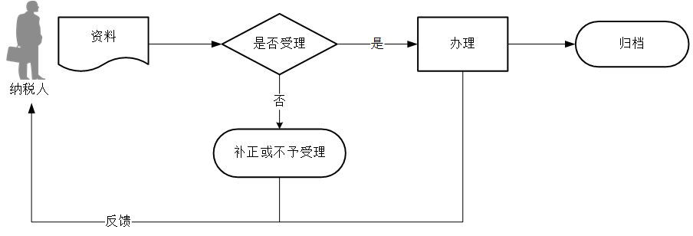

1. 【纳税人注意事项】

1.纳税人对报送材料的真实性和合法性承担责任。

2.文书表单可在省（自治区、直辖市和计划单列市）税务局网站“下载中心”栏目查询下载或到办税服务厅领取。

3.税务机关提供“最多跑一次”服务。纳税人在资料完整且符合法定受理条件的前提下，最多只需要到税务机关跑一次。”

4.纳税人使用符合电子签名法规定条件的电子签名，与手写签名或者盖章具有同等法律效力。

5.纳税人违反发票管理规定的，税务机关按照规定进行处理。

6.增值税纳税人使用的税控盘、金税盘、报税盘等税控专用设备丢失、被盗，应及时向主管税务机关报告。

1. 【基本规范】

1.受理

办税服务厅或电子税务局接收资料信息，核对资料信息是否齐全、是否符合法定形式、填写内容是否完整，符合的即时办结；对资料不齐全、不符合法定形式或填写内容不完整的，当场一次性告知应补正资料或不予受理原因。

2.办理

（1）按照纳税人报送材料录入数据。根据信息系统的提示信息，提醒纳税人更正纠错。

（2）纳税人违反发票管理规定的，启动违法处罚业务流程。

3.反馈

办理结束后，向纳税人反馈结果。

4.归档

将资料进行归档。不得将纳税人的办理材料用于与政务服务无关的用途。